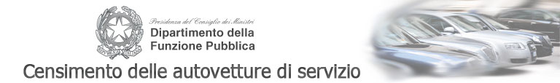

ANNO 2017  Parco auto | Logout
Riepilogo
Targa: BB123LA
Cilindrata: 1300
Identificativo interno:
Titolo di possesso: Proprietà
Classificazione d'uso: A disposizione di uffici/servizi senza autista

Targa | Identificativo interno | Anno immatricolazione | Titolo di possesso | Cilindrata
BB123LA |  | 1999 | Proprietà | 1300

